

معاونت آموزشي
مركز مطالعات و توسعه آموزش علوم پزشکي
واحد برنامهريزي آموزشي
چارچوب طراحي«طرح دوره»

اطلاعات درس:
گروه آموزشي ارايه دهنده درس: پرستاري بهداشت جامعه و سالمندي
عنوان درس: نظريه ها، مدلهاي پرستاري سلامت جامعه و کاربرد آنها
کد درس: 6990003
نوع و تعداد واحد: 1.5 واحد نظري، 0.5 واحد کارآموزي
نام مسؤول درس: دکتر رضا نگارنده
مدرس/ مدرسان: دکتر رضا نگارنده
پيشنياز/ همزمان: ندارد
رشته و مقطع تحصيلي: پرستاري سلامت جامعه/ کارشناسي ارشد
اطلاعات مسؤول درس:
رتبه علمي: استاد
رشته تخصصي: پرستاري
محل کار: دانشکده پرستاري و مامايي دانشگاه علوم پزشکي تهران
تلفن تماس: 09126188175
نشاني پست الکترونيک: rnegarandeh@tums.ac.ir
توصيف کلي درس (انتظار ميرود مسؤول درس ضمن ارائه توضيحاتي کلي، بخشهاي مختلف محتوايي درس را در قالب يک يا دو بند، توصيف کند): رشد حرفه پرستاري زاييده رويکرد علمي و توليد دانش و نظريه هاي بر مبناي دانش تجربي است. نظريه ها و مدلها در واقع همان دانش اختصاصي و ويژه پرستاري هستند که نحوه بکارگيري دانش و مهارتهاي مراقبتي و درماني را هدايت و تسهيل مي کند.
اهداف کلي/ محورهاي توانمندي: آشنايي با انواع نظريه ها و مدلهاي مهم در رشته پرستاري سلامت جامعه و بکار گيري آن ها در عرصه هاي مختلف
اهداف اختصاصي/ زيرمحورهاي هر توانمندي:
پس از پايان اين درس انتظار ميرود که فراگير:
با تعاريف نظريه و مدل آشنا شود.
تاريخچه ظهور نظريه ها و مدلها را بشناسد.
فرايند پرستاري را به عنوان مدل در خدمات پرستاري بکار گيرد.
نظريه پردازان مهم پرستاري و نظريه هاي آن ها بشناسد.
با نظريه ها و مدلهاي پرکاربرد را در پرستاري بهداشت جامعه آشنا شده و آن ها در ارايه خدمات سلامت جامعه بکار گيرد.

رويکرد آموزشي:  مجازي | ○ حضوري | ○ ترکيبي
روشهاي ياددهي- يادگيري با عنايت به رويکرد آموزشي انتخاب شده:
رويکرد مجازي
○ کلاس وارونه
○ يادگيري مبتني بر بازي ديجيتال
○ يادگيري مبتني بر محتواي الکترونيکي تعاملي
○ يادگيري مبتني بر حل مسئله (PBL)
○ يادگيري اکتشافي هدايت شده
○ يادگيري مبتني بر سناريوي متني
○ يادگيري مبتني بر مباحثه در فروم
ساير موارد (لطفاً نام ببريد) -------
رويکرد حضوري
○ سخنراني تعاملي (پرسش و پاسخ، کوئيز، بحث گروهي و ...)
○ بحث در گروههاي کوچک
○ ايفاي نقش
○ يادگيري اکتشافي هدايت شده
○ يادگيري مبتني بر تيم (TBL)
○ يادگيري مبتني بر حل مسئله (PBL)
○ يادگيري مبتني بر سناريو
○ استفاده از دانشجويان در تدريس (تدريس توسط همتايان)
○ يادگيري مبتني بر بازي
ساير موارد (لطفاً نام ببريد) -------
رويکرد ترکيبي
ترکيبي از روشهاي زيرمجموعه رويکردهاي آموزشي مجازي و حضوري، به کار ميرود.
لطفا نام ببريد ....................

تقويم درس:
نام مدرس/ مدرسان | فعاليتهاي يادگيري/ تکاليف دانشجو | روش تدريس | عنوان مبحث | جلسه
دکتر نگارنده | ارايه تکاليف کلاسي | سخنراني / پرسش و پاسخ | تعريف مفاهيم (مفهوم، گزاره، پيش فرض، مدل و نظريه) | 1
دکتر نگارنده | ارايه تکاليف کلاسي | سخنراني / پرسش و پاسخ | تاريخچه ظهور نظريه ها و مدلها | 2
دکتر نگارنده | ارايه تکاليف کلاسي | سخنراني / پرسش و پاسخ | فرايند پرستاري با تاکيد بر بنيادهاي نظري و کاربرد آن در عمل | 3
دکتر نگارنده | ارايه تکاليف کلاسي | سخنراني / پرسش و پاسخ | فرايند پرستاري با تاکيد بر بنيادهاي نظري و کاربرد آن در عمل (ادامه) | 4
دکتر نگارنده | ارايه تکاليف کلاسي | سخنراني / پرسش و پاسخ | نظريه سيستم های عمومی | 5
دکتر نگارنده | ارايه تکاليف کلاسي | سخنراني / پرسش و پاسخ | چارچوب های مفهومي و نظريه هاي پرستاري | 6
دکتر نگارنده | ارايه تکاليف کلاسي | سخنراني / پرسش و پاسخ | چارچوب هاي مفهومي و نظريه هاي پرستاري (ادامه) | 7
دکتر نگارنده | ارايه تکاليف کلاسي | سخنراني / پرسش و پاسخ | چارچوب هاي مفهومي و نظريه هاي پرستاري (ادامه) | 8
دکتر نگارنده | ارايه تکاليف کلاسي | سخنراني / پرسش و پاسخ | چارچوب هاي مفهومي و نظريه هاي پرستاري (ادامه) | 9
دکتر نگارنده | ارايه تکاليف کلاسي | سخنراني / پرسش و پاسخ | چارچوب هاي مفهومي و نظريه هاي پرستاري (ادامه) | 10
دکتر نگارنده | ارايه تکاليف کلاسي | سخنراني / پرسش و پاسخ | چارچوب هاي مفهومي و نظريه هاي پرستاري (ادامه) | 11
دکتر نگارنده | ارايه تکاليف کلاسي | سخنراني / پرسش و پاسخ | چارچوب هاي مفهومي و نظريه هاي پرستاري (ادامه) | 12
 |  |  |  | 13
 |  |  |  | 14
 |  |  |  | 15
 |  |  |  | 16
 |  |  |  | 17
وظايف و انتظارات از دانشجو (منظور وظايف عمومي دانشجو در طول دوره است. وظايف و انتظاراتي نظير حضور منظم در کلاس درس، انجام تکاليف در موعد مقرر، مطالعه منابع معرفي شده و مشارکت فعال در برنامههاي کلاس)
تهيه و ارائه تکاليفي که در براي جلسه از قبل تعيين مي شود.
معرفي يکي از نظريه هاي پرکاربرد در پرستاري سلامت جامعه و ارايه نمونه اي از کاربرد آن.
بکارگيري نظريه در حل مشکل/مشکلات مددجو/مددجويان و ارايه گزارش آن به صورت کتبي و شفاهي.
روش ارزيابي دانشجو:
- ذکر نوع ارزيابي (تکويني/تراکمي)
- ذکر روش ارزيابي دانشجو
- ذکر سهم ارزشيابي هر روش در نمره نهايي دانشجو
- ارزيابي تکويني (سازنده): ارزيابي دانشجو در طول دوره آموزشي با ذکر فعاليتهايي که دانشجو به طور مستقل يا با راهنمايي استاد انجام ميدهد. اين نوع ارزيابي ميتواند صرفا با هدف ارايه بازخورد اصلاحي و رفع نقاط ضعف و تقويت نقاط قوت دانشجو صورت پذيرفته و يا با اختصاص سهمي از ارزيابي به آن، در نمره دانشجو تأثيرگذار باشد و يا به منظور تحقق هر دو هدف، از آن استفاده شود. نظير: انجام پروژههاي مختلف، آزمونهاي تشخيصي ادواري، آزمون ميان ترم مانند کاربرگهاي کلاسي و آزمونک (کوييز) هاي کلاسي
- ارزيابي تراکمي (پاياني): ارزيابي دانشجو در پايان دوره است که براي مثال ميتواند شامل موارد زير باشد:
- آزمونهاي کتبي، شفاهي و يا عملي با ذکر انواع آزمونها براي مثال آزمونهاي کتبي شامل آزمونهاي کتبي بسته پاسخ اعم از «چندگزينهاي»، «جورکردني گسترده»، «درست- نادرست» و آزمونهاي کتبي باز پاسخ اعم از تشريحي و کوته پاسخ، آزمونهاي استدلالي نظير آزمون ويژگيهاي کليدي، سناريونويسي با ساختن فرضيه و ....، آزمونهاي عملي که براي مثال ميتواند شامل انواع آزمونهاي ساختارمند عيني نظير OSCE، OSLE و ... و يا ارزيابي مبتني بر محل کار با استفاده از ابزارهايي نظيرDOPS، لاگبوک، کارپوشه (پورت فوليو)، ارزيابي 360 درجه و ..... باشد.
حضور فعال و شرکت در بحث هاي کلاسي 10%
تهيه و ارايه تکاليف کلاسي هفتگي10%
معرفي يکي از نظريه هاي پرکاربرد در پرستاري سلامت جامعه و ارايه نمونه اي از کاربرد آن30%
آزمون نهايي50%

منابع: منابع شامل کتابهاي درسي، نشريههاي تخصصي، مقالهها و نشاني وبسايتهاي مرتبط ميباشد.
الف) کتب:
ب) مقالات:
ج) محتواي الکترونيکي:
د) منابع براي مطالعه بيشتر:
https://www.currentnursing.com/

https://nurseslabs.com/

- 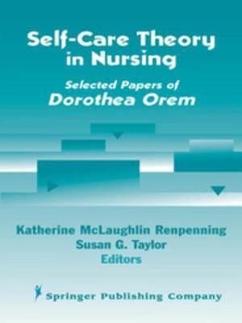Self Care Theory in Nursing (online) by Dorothea E. Orem; Kathie
Publication Date: 2003
- 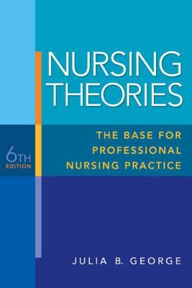Nursing Theories: the base for professional nursing practice (print) by Julia B. George
Publication Date: 2010
- 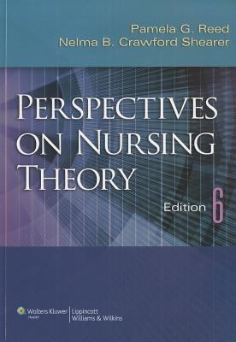Perspectives on Nursing Theory (print) by Pamela G. Reed; Nelma B. Crawford Shearer
Publication Date: 2011
- 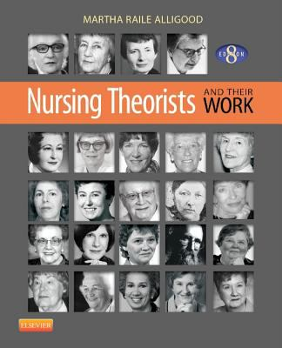Nursing Theorists and Their Work (print) by Martha Raile Alligood
ISBN: 9780323091947
Publication Date: 2013
- 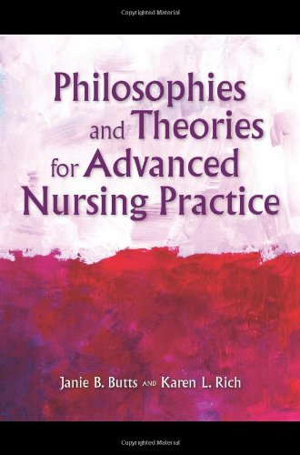Philosophies and Theories for Advanced Nursing Practice (print) by Janie B. Butts; Karen L. Rich
Publication Date: 2010
- Nursing Theories (print) by Julia B. George
Publication Date: 2010
- 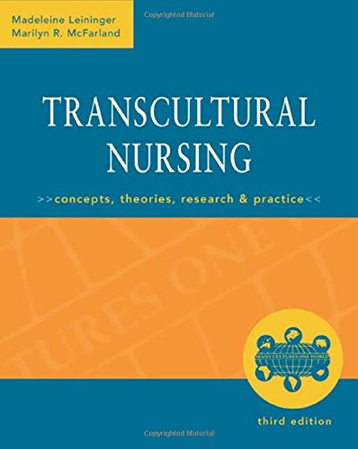Transcultural Nursing (print) by Madeleine Leininger; Marilyn R. McFarland
Publication Date: 2002
- 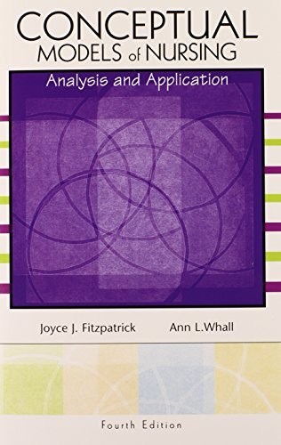Conceptual Models of Nursing (print) by Joyce J. Fitzpatrick; Ann L. Whall
Publication Date: 2004
- 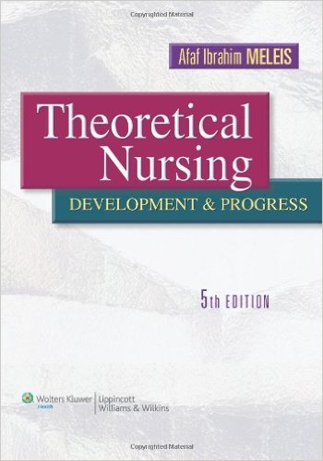Theoretical nursing : development and progress / Afaf Ibrahim Meleis,Pennsylvania. — Fifth Edition

مشتمل بر: نظري، عملي و يا نظري- عملي به تفكيك تعداد واحدهاي مصوب. (مثال: 2 واحد نظري، 1 واحد عملي)
. Educational Approach
. Virtual Approach
. Blended Approach: Blended learning is an approach to education that combines online educational materials and opportunities for interaction online with traditional place-based classroom methods.
. اين وظايف مصاديقي از وظايف عمومي هستند و ميتوانند در همه انواع دورههاي آموزشي اعم از حضوري و مجازي، لحاظ گردند.
. در رويکرد آموزشي مجازي، سهم ارزيابي تکويني بيش از سهم ارزيابي تراکمي باشد.
. Formative Evaluation
. Summative Evaluation
. Objective Structured Clinical Examination
. Objective Structured Laboratory Examination
. Workplace Based Assessment
. مشاهده مستقيم مهارتهاي باليني Direct Observation of Procedural Skills: روشي است که به طور ويژه، براي ارزيابي مهارتهاي عملي (پروسيجرها) طراحي شده است. در اين روش فراگير در حين انجام پروسيجر، مورد مشاهده قرار ميگيرد و عملکرد وي بر اساس يک چک ليست ساختارمند، ارزيابي ميشود.. با اين روش، بعد از هر بار انجام آزمون، نقاط قوت و ضعف فراگير شناسايي مي شوند. فرايند مشاهده فراگير در حدود ۱۵ دقيقه و ارائه بازخورد به وي حدود ۵ دقيقه به طول ميانجامد.
. Logbook
. Portfolio
. Multi Source Feedback (MSF)

